CARTILHA PARA SOLICITAR CERTIDÃO DE ACERVO TÉCNICO PELO ATENDIMENTO WEB

O QUE É ACERVO TÉCNICO?
É o conjunto das atividades técnicas desenvolvidas ao longo da vida do profissional, compatível com suas atribuições e registradas no Crea por meio de ARTs – Anotações de Responsabilidade Técnica.

Pertence sempre e exclusivamente ao profissional que registrou a ART da obra/serviço realizado, e nunca à empresa.

A capacidade técnico profissional de uma pessoa jurídica é representada pelo conjunto dos acervos técnicos dos profissionais integrantes de seu quadro técnico.

O QUE É CERTIDÃO DE ACERVO TÉCNICO- CAT?
É o documento que certifica, para efeito legal, as atividades registradas pelo profissional contidas em seu Acervo Técnico, comprovando sua experiência adquirida ao longo do exercício da atividade, compatível com sua competência.

Também é documento imprescindível para participação em licitações e concursos públicos nas áreas da Engenharia, Agronomia, Geologia, Geografia e Meteorologia, em seus diversos níveis de atividade.

PASSO-A-PASSO PARA SOLICITAR CERTIDÃO DE ACERVO TÉCNICO-CAT NO CREA-SP PELO ATENDIMENTO WEB
Com o Atendimento Web para Acervo Técnico, o profissional poderá fazer a solicitação do seu próprio local de trabalho ou de sua residência, preenchendo on line o formulário de solicitação de CAT, fazer o upload das cópias previamente escaneadas dos documentos necessários e pagar a taxa também pela Internet, no banco de sua preferência.

A seguir, veja como solicitar passo a passo a sua CAT.

1º PASSO – DIGITALIZE SEUS DOCUMENTOS

Digitalize (por escâner ou máquina fotográfica) todos os documentos necessários para solicitar sua Certidão de Acervo Técnico – CAT, salvando no formato PDF, JPG, PNG ou GIF, com o nome do documento, conforme exemplos abaixo:
Atestado.pdf (Documento de comprovação da conclusão da obra/serviço)
ART.pdf (ART assinada pelo profissional e pelo contratante)
Vínculo.jpg (Comprovante de vínculo empregatício, caso não esteja anotada a responsabilidade técnica junto ao Crea-SP)
Edital.gif (Edital de licitação/concorrência pública, quando houver necessidade de antecipar prazo)
Notas:
- Pode ser feito mais de um upload para cada tipo de documento solicitado. Assim, se um documento é muito extenso (um atestado, por exemplo), deve ser dividido em vários arquivos de até 10 Mbytes para ser feito upload. Exemplo: Atestado 1.pdf, Atestado 2.pdf, etc.
- Todos os documentos digitalizados devem estar legíveis. Caso a digitalização não esteja em boa qualidade, veja orientações no site www.techtudo.com.br/artigos/noticia/2012/11/veja-dicas-para-fotografar-documentos-e-conseguir-boas-digitalizacoes.html
- A documentação exigida deve estar em conformidade com a Resolução 1025/2009 do Confea, que pode ser consultada em http://normativos.confea.org.br .

2º PASSO – ACESSE O SISTEMA DE ATENDIMENTO WEB
Acesse o site www.creasp.org.br , e clique no link CREANET
em seguida, clique em Acesso ou Registro de Profissionais
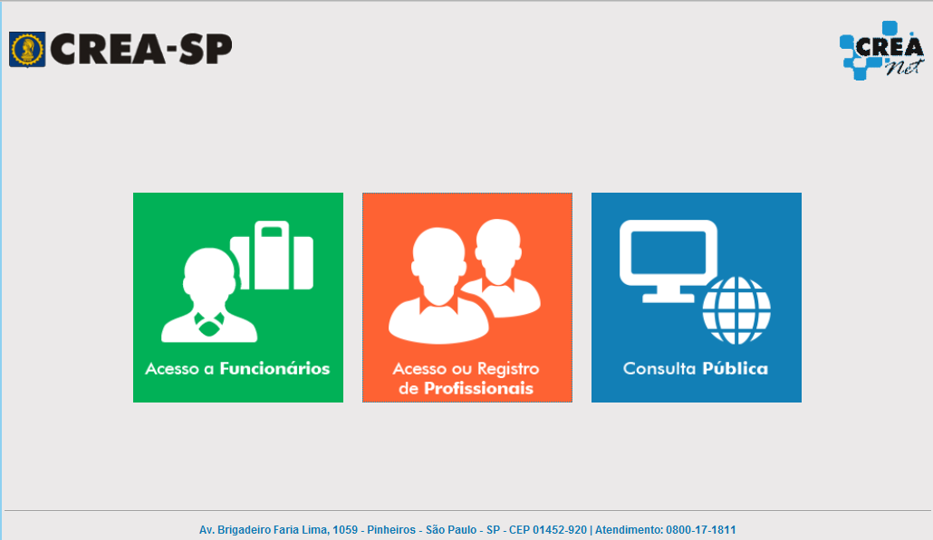

Preencha os campos necessários para acessar Atendimento Web (nº registro CREA-SP com 10 números e senha).

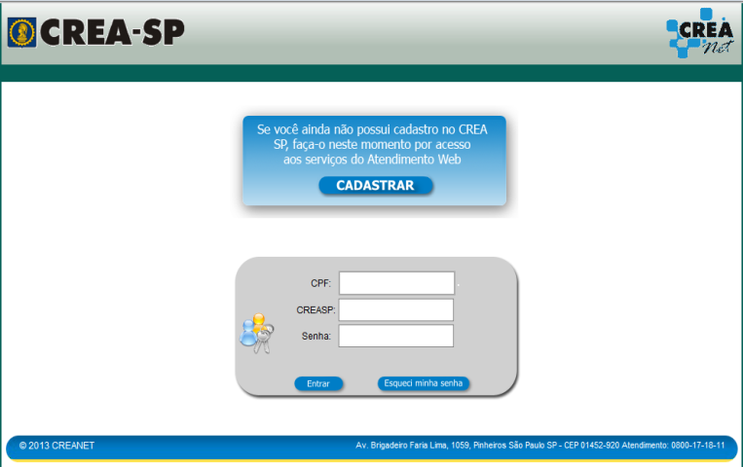

Se o solicitante já possui cadastro, porém esqueceu sua senha, deverá, então, clicar no botão “ESQUECI MINHA SENHA”, para ser encaminhado à tela de solicitação de senha.

Após acessar, logo aparecerá um Menu de “Solicitações”, devendo clicar na opção “Solicitar Acervo Técnico” para iniciar seu requerimento.

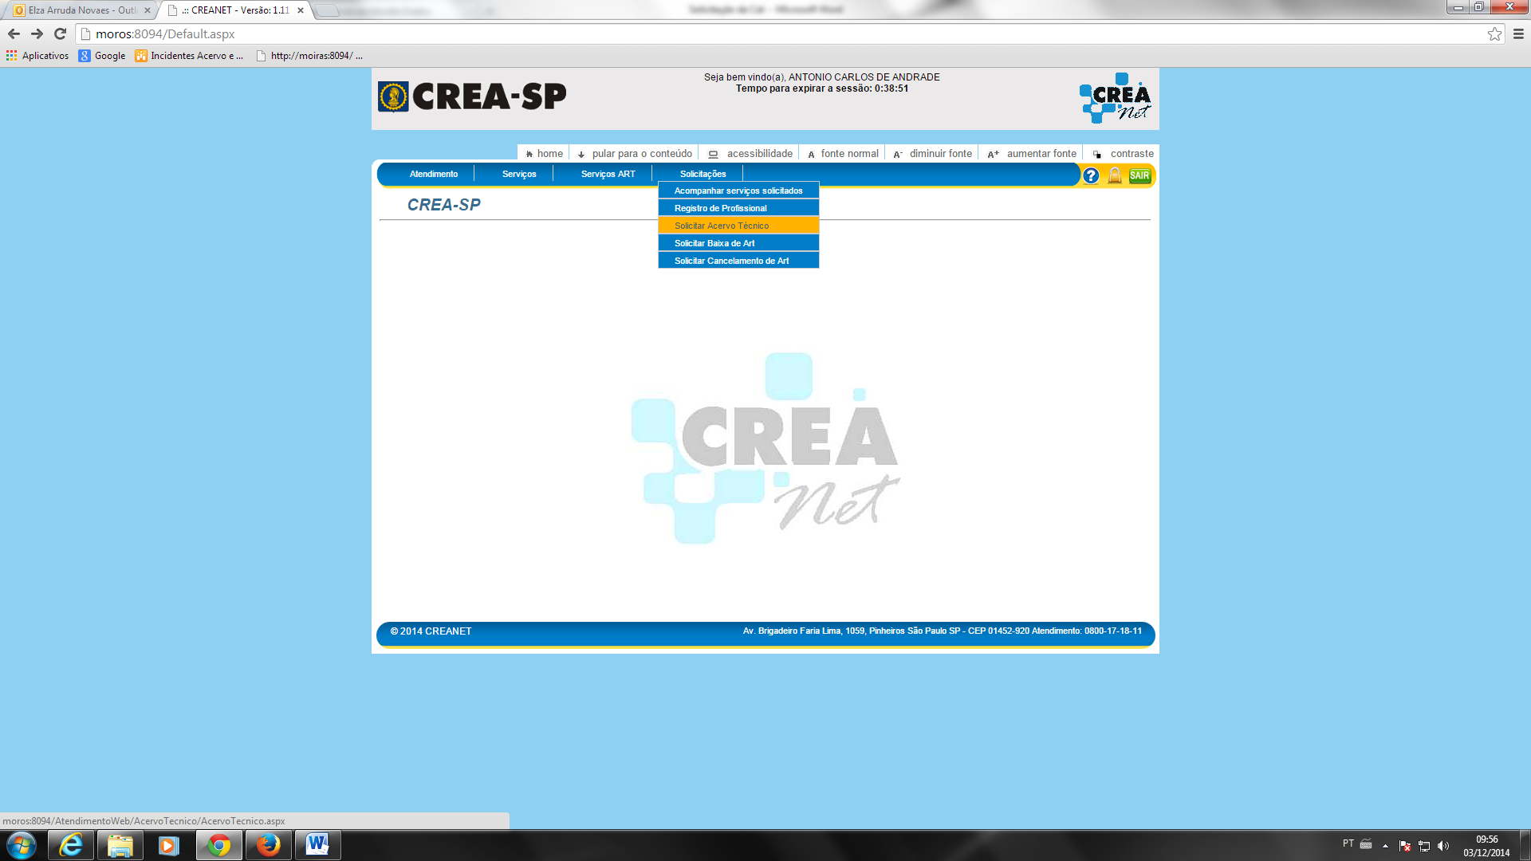

3º PASSO - PREENCHA O REQUERIMENTO
Após realizar o acesso ao sistema CREANET e selecionar o serviço “Solicitar Acervo Técnico”, o sistema exibirá o formulário abaixo.

Após preencher todos os campos obrigatórios do formulário, clique em CONFIRMAR para concluí-lo e em seguida, gerar seu protocolo e o boleto da taxa de serviço.
Veja a seguir o modelo de preenchimento:

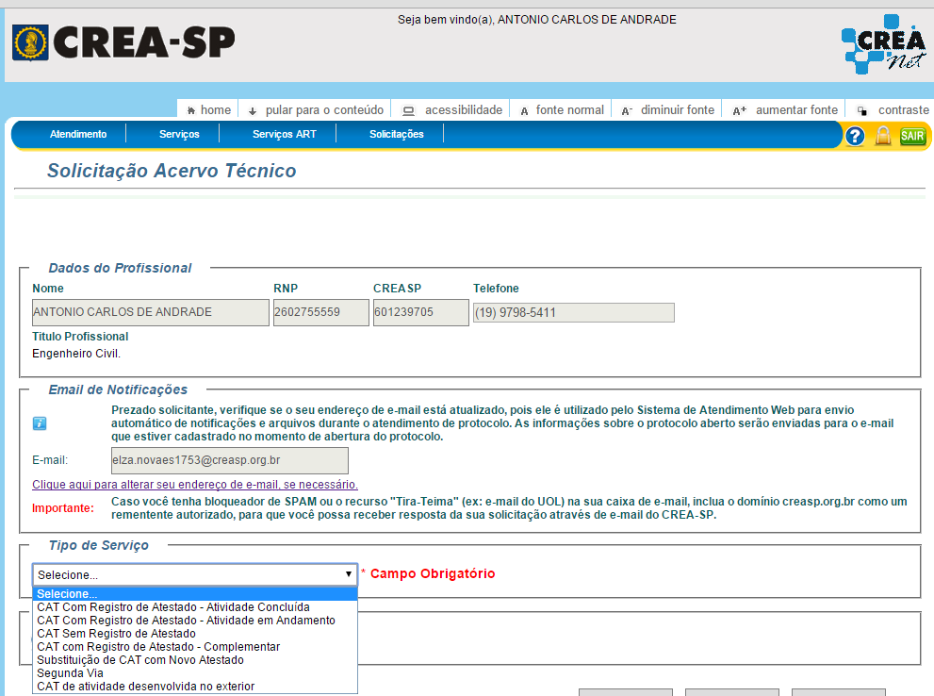
O tipo de Serviço poderá ser:
CAT Com Registro de Atestado – Atividade Concluída: quando houver atestado de obra/serviço já concluída e a respectiva ART baixada
CAT: Com Registro de Atestado – Atividade em Andamento: quando houver atestado de uma obra/serviço ainda não concluída, detalhando as etapas finalizadas
CAT Sem Registro de Atestado: quando houver atividade concluída devidamente comprovada por notas fiscais, termo de recebimento, habite-se, etc., bem como a respectiva ART baixada
CAT com Registro de Atestado Complementar: quando houver complemento de atestado referente à outro Atestado já acervado no Crea; neste caso, haverá emissão de nova CAT complementar à primeira emitida.
Substituição de CAT com Novo Atestado: quando é apresentado um novo atestado mais detalhado ou com novas especificações, que substitui um atestado já acervado no Crea-SP
Segunda Via: quando houver perda, extravio, furto, roubo, adulteração, inutilização ou destruição total ou parcial da CAT anterior.
CAT de atividade desenvolvida no Exterior: quando é apresentado atestado de obra/serviço realizado no Exterior

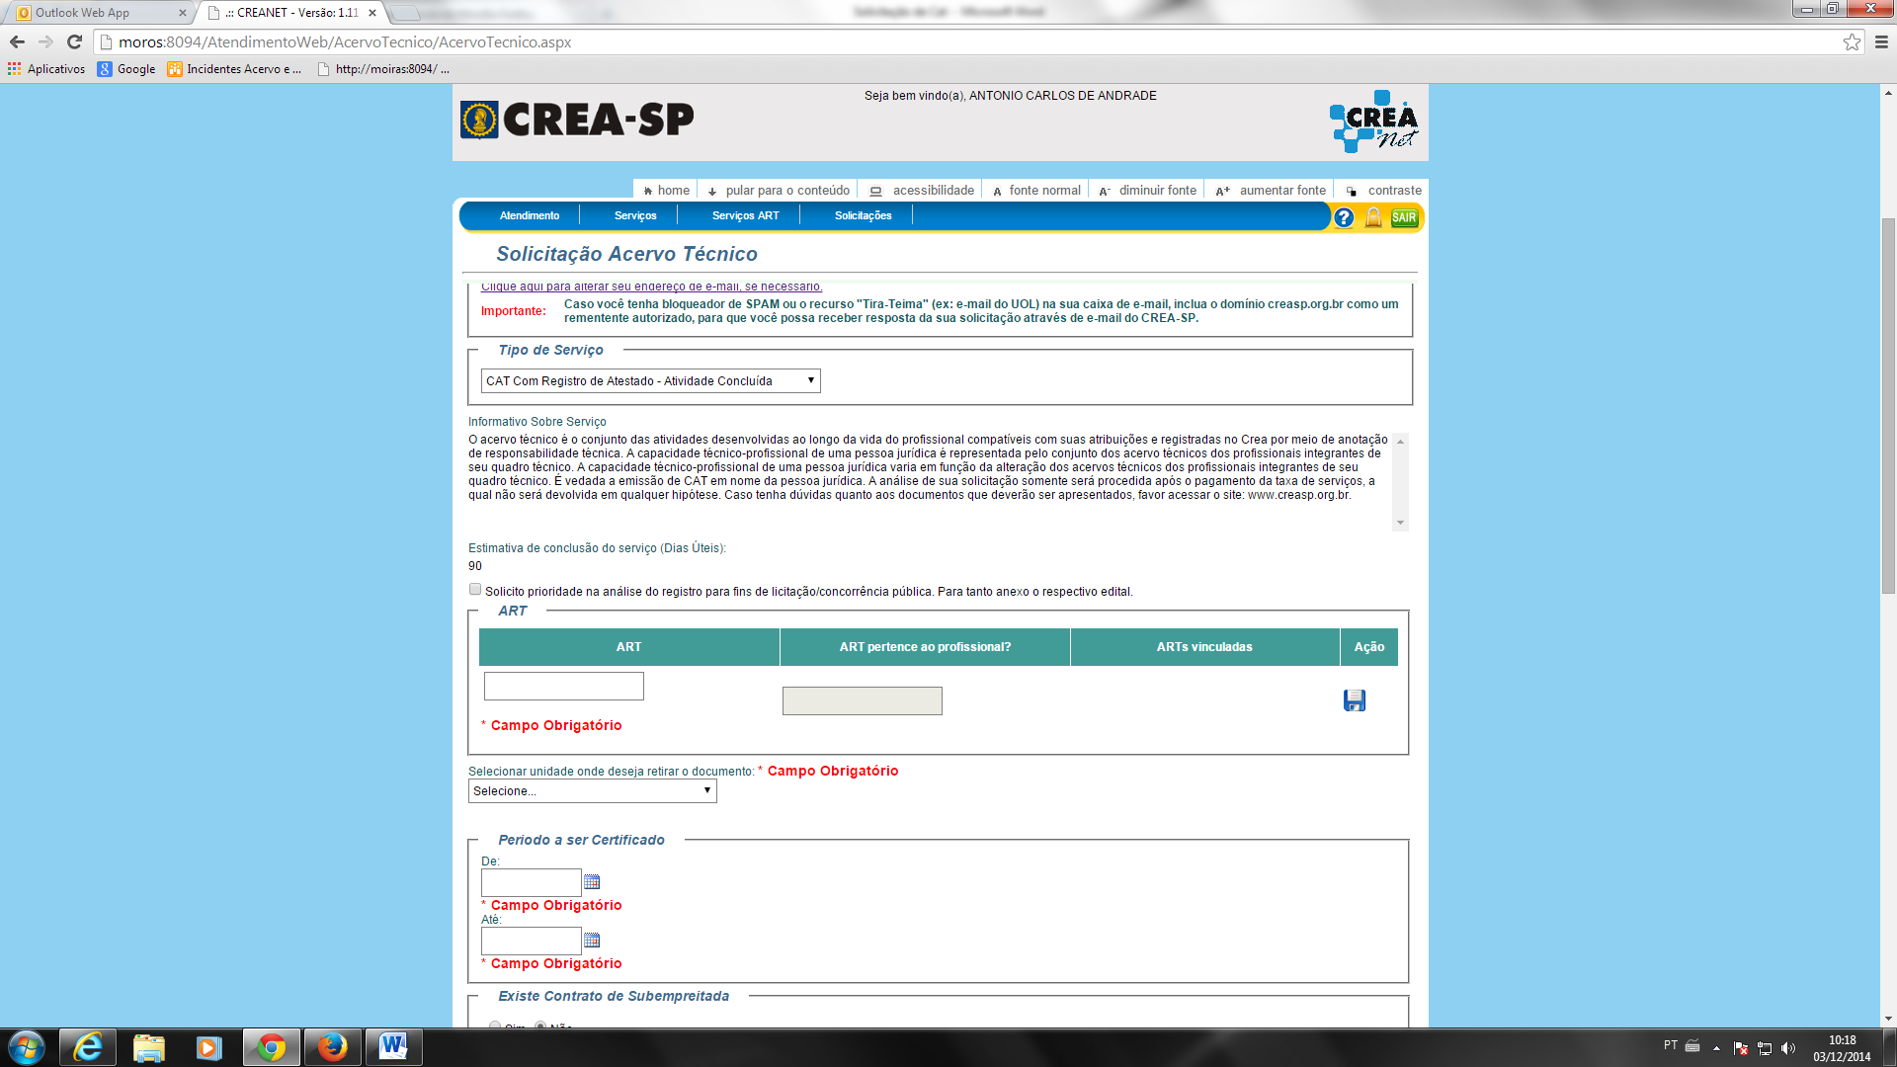
Caso não preencha os campos obrigatórios, não será possível concluir seu requerimento.
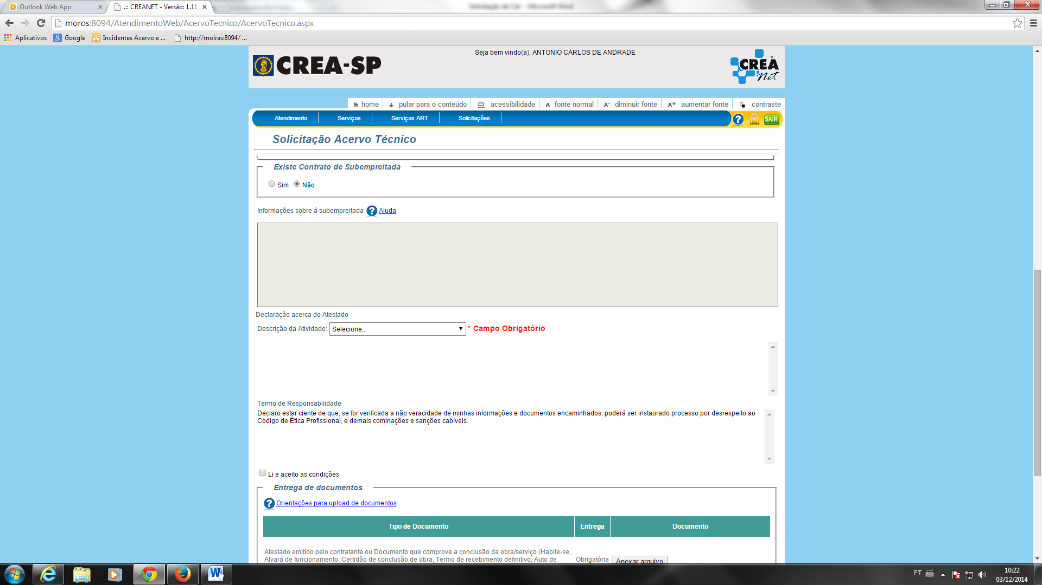
Preencher conforme ART, sendo:
Execução da Obra, ou Prestação de Serviço

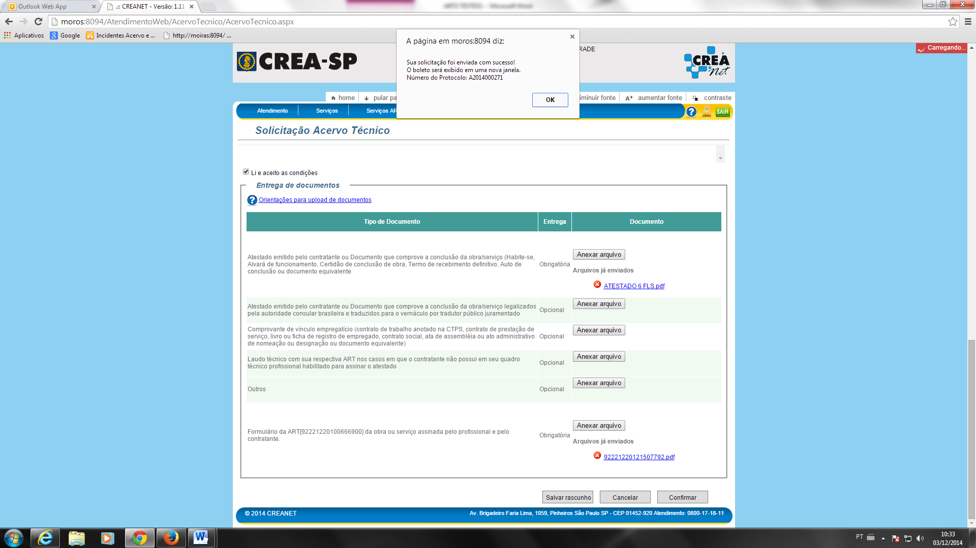
Somente clique no botão “Confirmar” se tiver preenchido todos os campos obrigatórios, e tenha feito upload dos documentos obrigatórios. Caso desejar, poderá “Salvar rascunho” do preenchimento para concluí-lo depois, mas os anexos, neste caso, não serão salvos.

Faça o carregamento (upload) dos arquivos previamente digitalizados ou fotografados, os quais devem estar legíveis e válidos, nos formatos pdf, jpg, png ou gif . O tamanho do arquivo não pode ultrapassar 10 Mb.
Após clicar no botão “Confirmar”, aparecerá esta mensagem. Clique em OK para gerar o boleto e ir para o passo seguinte
Caso tenha iniciado o preenchimento do formulário mas não teve tempo de concluí-lo ou anexar os documentos, clique no botão “Salvar Rascunho” para salvar o preenchimento e concluí-lo depois, mas os anexos, neste caso, não serão salvos.

Será obrigatório o upload da ART constando as assinaturas do profissional e do contratante

4º PASSO – PAGUE A TAXA DE CAT

Após finalizar seu requerimento, o sistema gerará um boleto de taxa para pagamento no banco.
Quando houver o pagamento bancário, seu requerimento será enviado eletronicamente ao CREA-SP, que analisará seu pedido e lhe comunicará as fases da análise até sua conclusão.

Protocolo com status Aguardando Pagamento
No caso de não pagamento do boleto: após 72 horas do vencimento do boleto, se o Crea-SP ainda não tiver confirmado o seu pagamento (via retorno bancário), será enviada automaticamente uma notificação de cancelamento da solicitação para o solicitante, por e-mail.
Eventuais taxas adicionais poderão ser cobradas em boleto gerado manualmente pelo funcionário do Crea-SP, durante a análise da solicitação. Exemplo: Taxa de incorporação do acervo, quando não houve o registro da ART no período de obra/serviço.
5º PASSO – AGUARDE COMUNICADO POR E-MAIL

O CREA-SP comunicará a você, por e-mail, todas as fases de seu pedido.
Caso houver exigência (falta de documentos ou erro de preenchimento do formulário), você receberá um comunicado por e-mail, devendo acessar novamente o preenchimento do formulário e corrigir/anexar os documentos solicitados.

COMO CONSULTAR O ANDAMENTO DE SEU PROTOCOLO
Você também pode acompanhar o andamento de seu protocolo na Internet, clicando no menu Solicitações e em seguida, “Acompanhar serviços solicitados”, conforme tela abaixo:
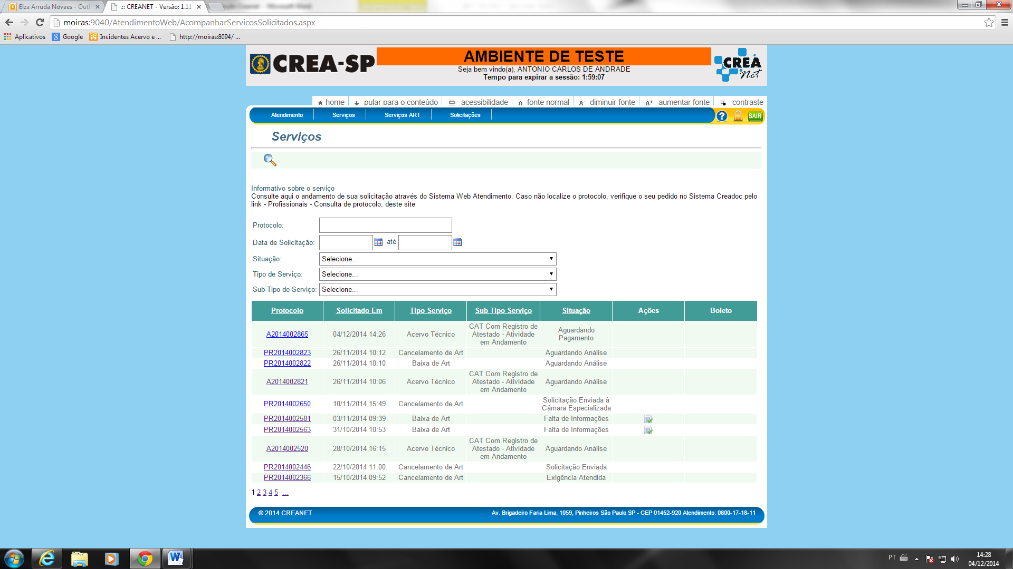
Sempre que aparecer esse botão, alguma exigência deverá ser cumprida (anexar novos documentos ou corrigir preenchimento de formulário)

Ao clicar no número do protocolo, o sistema exibe a tela, conforme imagem abaixo.

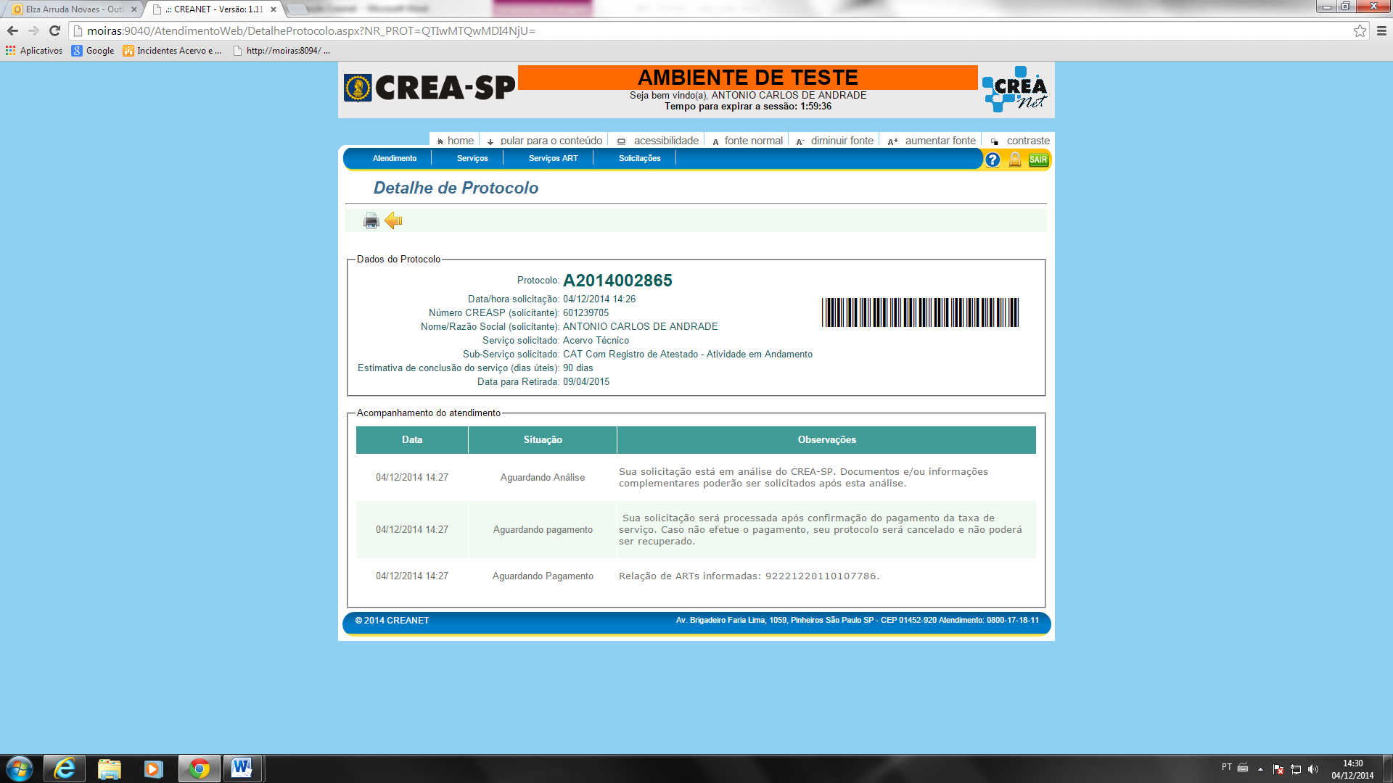


6º PASSO – IMPRIMA A CAT DE SUA RESIDÊNCIA
Se sua solicitação de Acervo Técnico for deferida, o CREA-SP já disponibilizará sua certidão para impressão através dos Serviços On Line, e neste caso, o atestado apresentado já estará vinculado a ela, não necessitando de seu comparecimento pessoal nas unidades de atendimento.

